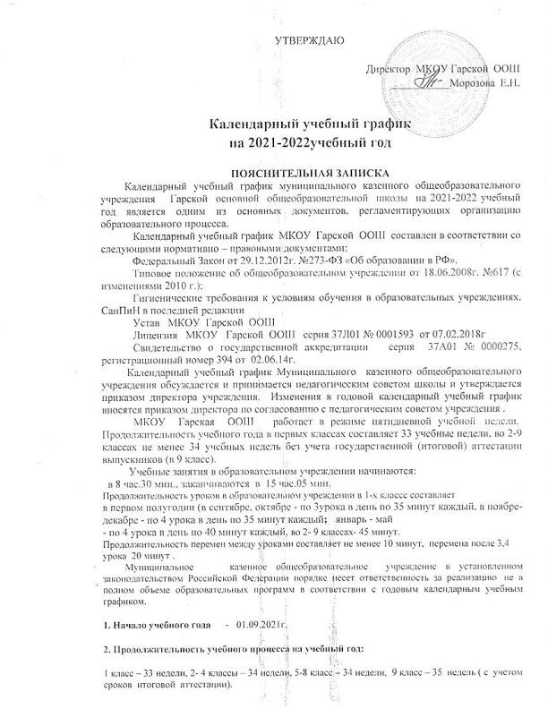

УТВЕРЖДАЮ
Директор МКОУ Гарской ООШ
___________Морозова Е.Н.

Календарный учебный график
на 2021-2022учебный год

ПОЯСНИТЕЛЬНАЯ ЗАПИСКА
Календарный учебный график муниципального казенного общеобразовательного учреждения Гарской основной общеобразовательной школы на 2021-2022 учебный год является одним из основных документов, регламентирующих организацию образовательного процесса.
Календарный учебный график МКОУ Гарской ООШ составлен в соответствии со следующими нормативно – правовыми документами:
Федеральный Закон от 29.12.2012г. №273-ФЗ «Об образовании в РФ».
Типовое положение об общеобразовательном учреждении от 18.06.2008г. №617 (с изменениями 2010 г.);
Гигиенические требования к условиям обучения в образовательных учреждениях. СанПиН в последней редакции
Устав МКОУ Гарской ООШ
Лицензия МКОУ Гарской ООШ серия 37Л01 № 0001593 от 07.02.2018г
Свидетельство о государственной аккредитации серия 37А01 № 0000275, регистрационный номер 394 от 02.06.14г.
Календарный учебный график Муниципального казенного общеобразовательного учреждения обсуждается и принимается педагогическим советом школы и утверждается приказом директора учреждения. Изменения в годовой календарный учебный график вносятся приказом директора по согласованию с педагогическим советом учреждения .
МКОУ Гарская ООШ работает в режиме пятидневной учебной недели. Продолжительность учебного года в первых классах составляет 33 учебные недели, во 2-9 классах не менее 34 учебных недель без учета государственной (итоговой) аттестации выпускников (в 9 класс).
Учебные занятия в образовательном учреждении начинаются:
в 8 час.30 мин., заканчиваются в 15 час.05 мин.
Продолжительность уроков в образовательном учреждении в 1-х классе составляет
в первом полугодии (в сентябре, октябре - по 3урока в день по 35 минут каждый, в ноябре-декабре - по 4 урока в день по 35 минут каждый; январь - май
- по 4 урока в день по 40 минут каждый, во 2- 9 классах- 45 минут.
Продолжительность перемен между уроками составляет не менее 10 минут, перемена после 3,4 урока 20 минут .
Муниципальное казенное общеобразовательное учреждение в установленном законодательством Российской Федерации порядке несет ответственность за реализацию не в полном объеме образовательных программ в соответствии с годовым календарным учебным графиком.
1. Начало учебного года - 01.09.2021г.
2. Продолжительность учебного процесса на учебный год:
1 класс – 33 недели, 2- 4 классы – 34 недели, 5-8 класс – 34 недели, 9 класс – 35 недель ( с учетом сроков итоговой аттестации).

3. Регламентирование образовательного процесса на учебный год:
 | Дата |  | Продолжительность  (количество учебных недель)
 | Начало четверти | Окончание четверти
1  четверть | 01.09.21г. | 24.10.21г. | 7 недель 3 дня
2  четверть | 08.11.21г. | 29.12.21г. | 7 недель 3 дня
3  четверть | 10.01.22г. | 25.03.22г. | 10 недель 3 дня
4  четверть | 04.04.22г. | 30.05.22г. | 8 недель

4. Сроки и продолжительность каникул в течение учебного года:

 | Дата начала каникул | Дата окончания каникул | Продолжительность в днях
Осенние | 25.10.2021 г. | 05.11.2021 г. | 12 дней
Зимние | 30.12.2021 г. | 08.01.2022г. | 10дней
Весенние | 26.03.2022 г. | 02.04.2022 г. | 8 дней
Летние | 01.06.2022 г. | 31.08.2022г. | 92 дня
Дополнительные каникулы в 1 классе - с 14.02.22 г.- 20.02.22г.
5. Режим учебных занятий:
- Начало уроков- 8.30 ч.
- Окончание уроков-15.05ч.
- Продолжительность перемен
1 перемена - 10 минут
2 перемена - 10 минут
3 перемена – 20 минут
4 перемена – 20 минут
5 перемена – 10 минут
6 перемена – 10 минут

Динамическая пауза в 1 классе - 45 минут

6. Предельно допустимая аудиторная нагрузка при 5-дневной неделе:
1 класс – 21ч. 5 класс- 28 ч. 8 класс- 32 ч.
2 класс - 23 ч. 6 класс- 29 ч. 9 класс- 33 ч.
4 класс- 23 ч. 7 класс- 31 ч.

7. Расписание звонков
1 урок 8.30 -9.15
2 урок 9.25-10.10
3 урок 10.20-11.05
4 урок 11.25 -12.10
5 урок 12.30-13.15
6 урок 13.25 – 14.10
7 урок 14.20- 15.05

8. Проведение промежуточной аттестации в переводных классах

Промежуточная аттестация во 2-8 классах проводится по итогам четвертей, полугодий и учебного года в виде итоговых контрольных, тестовых работ, зачетов.

9. Проведение государственной (итоговой) аттестации в 9 классе

Срок проведения государственной (итоговой) аттестации обучающихся проводится соответственно срокам, установленным Министерством образования и науки Российской Федерации на данный учебный год.

